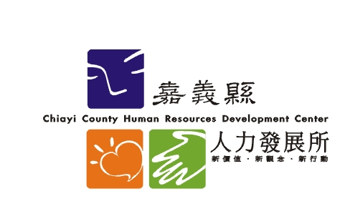嘉義縣人力發展所「愛膚保養品手作班」研習簡章

一、研習目的：利用天然農產品等原料製作手工皂及護膚等保養品並了解製作原理及內容，為自己的健康把關，遠離經皮毒、重視環保、愛護地球，兹辦理本保健課程。
二、課程內容：
日期 | 講題 | 講師 | 報到  時間 | 上課  時間 | 上課  地點 | 研習  時數 | 報名  日期
2/19至3/26  每週三  計8週 | 愛膚保養品  手作班 | 蔡淑芬 | 16:50-  17:00 | 17:00-  19:00 | 創新學院  1樓餐廳 | 12小時  (請假超過4小時者，研習時數為0 ) | 即日起至  2月14日  17時止
三、講師簡介：蔡淑芬
現任：1.勞委會職訓局產投課程專任講師、2.台灣文創協會理事長、3.台中社區大學講師 。
四、每週課程大綱：一、2/19：（1）手工皂學科（2）化粧品術科－護唇膏、口紅
二、2/26：化粧品術科－淡斑保濕乳液、輕爽保濕乳液
三、3/5：化粧品術科－乳油木護手乳
四、3/12：手工皂術科：北美農場保濕蛋肥皂
五、3/19：手工皂術科：水果酵素養生保濕皂
六、3/26：手工皂術科：高滲透海鹽美白淡斑皂
五、研習地點：創新學院1樓餐廳（102教室）（嘉義縣太保市祥和二路東段８號）。
六、報名對象：限服務於本縣之現職公教人員，計招收40名。
七、報名方式：請至本所網站線上自由報名（請先註冊為會員）。
八、報名期限：依課程內容所載，惟本所得視報名狀況調整報名截止期限，敬請欲報從速。
九、錄取名單：
（1）報名截止後2日內公告於本所網站「班期報名」/「錄取名單」項下，點按「查看」，即可得知全額錄取名單，或於「會員登入」輸入帳號密碼後，點按「查看個人報名」，查詢個人是否錄取；如報名人數超出錄取名額，由電腦隨機抽籤方式擇選錄取學員。
（2）錄取學員如未符合參訓身分，本所得取消錄取資格，並依報名先後順序依序遞補。
（3）第1週無故缺席者視同放棄參訓資格，由本所依網路報名先後順序依序遞補，本課程需自行繳交材料費總計1,200元。
十、本研習全程參與者核發研習時數12小時，請假或缺席超過總研習之三分之一者（即4小時）， 研習時數為0。
十一、為珍惜研訓資源，本公教同仁專長學習系列課程（夜間主題學程）之錄取學員，若請假或缺課超過總研習時數三分之一者，或有代簽到等情事，將列入本系列課程之「黑名單學員」，本所得禁止或駁回該學員再報名本系列所有課程之學習資格。
十二、欲報名參訓學員請確實考量日後該課程出席時數，如有請假或缺課超過總研習時數三分之一情況之虞者，請勿報名。
十三、本活動如有未盡事宜或變更，將於本所網站「最新消息」公布，敬請隨時上網查看。
十四、如有任何疑問，請洽本案承辦人員：施玉瓊，電話：05-3623279分機113，傳真：05-3623277，E-mail：su888@mail.cyhg.gov.tw，本所網址：http://www.chrdc.gov.tw/

